
Há parágrafos diferentes, favor avaliar, faltando colar figuras
Impress Guide
Capítulo 10
Impressão, E-mails, Exportar, e Salvar Apresentação de Slides

Direitos autorais
Este documento é protegido por Copyright © 2010 por seus contribuidores listados abaixo. Você pode distribuir e/ou modificar este trabalho, tanto sob os termos da Licença Pública Geral GNU (http://www.gnu.org/licenses/gpl.html), versão 3 ou posterior, ou da Licença de Atribuição Creative Commons (http://creativecommons.org/licenses/by/3.0/), versão 3.0 ou posterior.
Todas as marcas comerciais dentro desse guia pertencem aos seus respectivos donos.
Contribuidores
A versão original em inglês deste capítulo teve como autor
Michele Zarri | Jean Hollis Weber | T. Elliot Turner

A tradução e localização deste capítulo teve como colaboradores:
Raul Pacheco da Silva.
Comentários e sugestões
Qualquer comentário ou sugestão sobre este documento pode ser enviado para a lista:
docs@pt-br.libreoffice.org
Agradecimentos
Este capítulo foi baseado na versão em inglês do Capítulo 10 d OpenOffice.org 3.3 Impress Guide. Os contribuidores para este capítulo foram:
Nicole Cairns | Peter Hilier-Brook | Jean Hollis Weber | Michele Zarri
Data de publicação e versão do software
Publicado em em de Julho de 2011. Baseado no LibreOffice 3.3.3

Nota para usuários de Mac
Algumas teclas de atalho e itens de menu são diferentes, na plataforma Mac, daquelas utilizadas nas plataformas Windows e Linux. A tabela abaixo apresenta uma lista comparativa de alguns caminhos e teclas utilizados neste capítulo. Para uma lista completa, veja a ajuda do LibreOffice.
Windows/Linux | Equivalente no Mac | Resultado
Seleção do menu  Ferramentas → Opções | LibreOffice → Preferências | Acessa as opções de configuração
Clique com botão direito | Control+clique | Abre o menu de contexto
Ctrl (Control) | ⌘ (Comando) | Utilizada com outras teclas
F5 | Shift+⌘+F5 | Abre o Navegador
F11 | z+T | Abre a janela de Estilos e formatação

Conteúdo
Direitos autorais 2
Nota para usuários de Mac 2
Introdução 4
Impressão rápida 4
Controlando a impressão 4
Selecionando opções gerais de impressão 5
Impressão de várias páginas em uma única folha de papel 5
Selecionando slides para imprimir 6
Selecionando outras informações para imprimir 6
Imprimindo em preto e branco (em uma impressora colorida) 7
Imprimindo folhetos, notas ou Estrutura de tópicos no Impress 7
Seleção de opções de impressora padrão 8
Imprimindo uma brochura 8
Exportando para PDF 9
Exportação rápida para PDF 9
Controlar o conteúdo e qualidade PDF 9
Guia geral da caixa de diálogo Opções do PDF 9
Guia Visualização inicial da caixa de diálogo Opções do PDF 11
Guia Interface do usuário na caixa de diálogo Opções do PDF 12
Guia Vínculos da caixa de diálogo Opções do PDF 13
Guia Segurança da caixa de diálogo Opções do PDF 14
Exportando como um arquivo Flash 15
Exportando como páginas web (arquivos HTML) 15
Enviar por e-mail uma apresentação 19
Assinatura digita de documentos 20
Removendo dados pessoais 20
Abrindo e salvando um arquivo PowerPoint 21
Salvando um arquivo Impress como um arquivo PowerPoint 21
Abrindo um arquivo PowerPoint no Impress 22

Introdução
Este capítulo fornece informações sobre impressão, exportação, e documentos de e-mails do LibreOffice Impress.

Impressão rápida
Clique no ícone Imprimir arquivo diretamente para enviar todo o documento para a impressora padrão definida para o seu computador.
Note | Podemos alterar a ação do ícone Imprimir arquivo diretamente para enviar o documento para a impressora definida para o documento em vez da impressora padrão para o computador. Vá em Ferramentas → Opções → Carregar/Salvar → Geral e selecione a opção Carregar as configurações da impressora com o documento.

Controlando a impressão
O Impress fornece várias opções para imprimir uma apresentação: com um único slide por página, com notas, como um esboço, com hora e data, com nome da página e muito mais.
Para maior controle sobre a impressão de uma apresentação, escolha Arquivo → Imprimir para exibir a caixa de diálogo Imprimir.
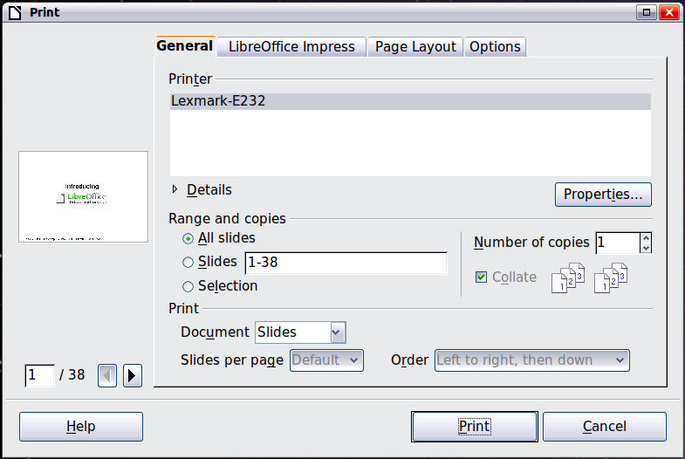
Figura 1. A caixa de diálogo Imprimir
A caixa de diálogo Imprimir tem quatro guias, a partir do qual podemos escolher uma gama de opções, como descrito nas seções seguintes.
Note | As opções selecionadas na caixa de diálogo Imprimir se aplica para esta impressão deste documento somente.  Para especificar as configurações de impressão padrão, vá em Ferramentas → Opções → LibreOffice → Imprimir e Ferramentas → Opções → LibreOffice Impress → Imprimir, veja “Seleção de opções de impressora padrão“ na página 8 para maiores informações.

Selecionando opções gerais de impressão
Na guia Geral na caixa de diálogo Imprimir (Figura 1), podemos escolher:
- A Impressora (a partir das impressoras disponíveis).
- Que slides imprimir, a quantidade de cópias para imprimir, e se agrupar várias cópias (gama e seção de cópias);
- Se deve imprimir slides, anotações, folhetos ou uma estrutura da apresentação.
- Para Folhetos, quantos slides por página para imprimir e em que ordem (veja a página 7 para mais detalhes).
Clique no botão Propriedades para exibir uma caixa de diálogo onde podemos escolher orientação retrato ou paisagem, que bandeja usar, e o tamanho do papel para imprimir.
A guia Opções da caixa de diálogo Imprimir fornece outras escolhas, como mostrado na Figura 2.
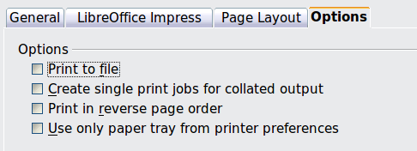
Figura 2: Opções gerias de impressão

Impressão de várias páginas em uma única folha de papel
Podemos imprimir várias páginas de um documento em uma folha de papel. Para fazer isto:
- Na caixa de diálogo Imprimir, selecione a guia Layout da página (Figura 3).
- Na seção Layout, selecione a partir da lista suspensa o número de páginas impressas por página. O painel de visualização à esquerda da caixa de diálogo Imprimir mostra como veremos o documento impresso.
- Ao imprimir mais de 2 páginas por folha, podemos escolher a ordem através da qual elas serão impressas e descendo o papel. As duas figuras na Figura 3 mostra a diferença.
- Na seção Lados da página, selecione se deseja imprimir todas as páginas ou apenas algumas páginas.
- Clique o botão Imprimir.
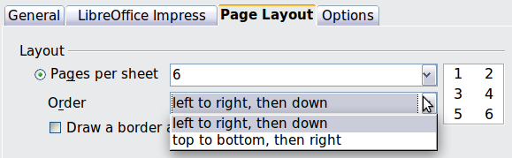
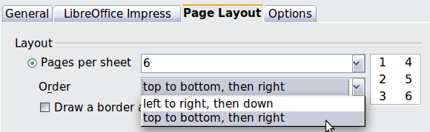
Figura 3: Imprimindo várias páginas por folha de papel

Selecionando slides para imprimir
Além de imprimir uma apresentação completa, podemos optar por imprimir slides individuais, intervalos de slides, ou uma seleção de slides, usando a seção Intervalo e cópias na guia Geral da caixa de diálogo Imprimir.
Certifique-se que Slides está seleciona na caixa Documento na seção Imprimir.
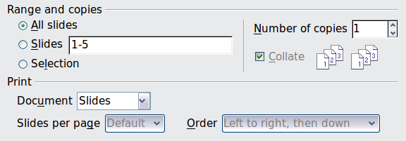Figura 4: seção Intervalos e cópias da caixa de diálogo Imprimir
Para imprimir um slide individual ou vários slides, faça um dos seguintes procedimentos:
- Abra a caixa de diálogo Imprimir, escolha a opção Slides na seção Intervalos e cópias, digite o número de slides, e clique Imprimir, Vários slides podem ser representado por uma lista (por exemplo 1,3, 7, 11) ou um intervalo (por exemplo 1-4).
- Selecione o slide no visualizador Painel de slides, então abra a caixa de diálogo Imprimir e escolha Seleção na seção Intervalos e cópias, e clique Imprimir.

Selecionando outras informações para imprimir
Na guia LibreOffice Impress na caixa de diálogo Imprimir, podemos escolher:
- O que imprimir além dos slides: nome do slide, data e hora, e slides ocultos (páginas).
- Se deve imprimir em cores, escala de cinza, ou preto & branco (em uma impressora colorida).
- Qual o tamanho para imprimir os slides.
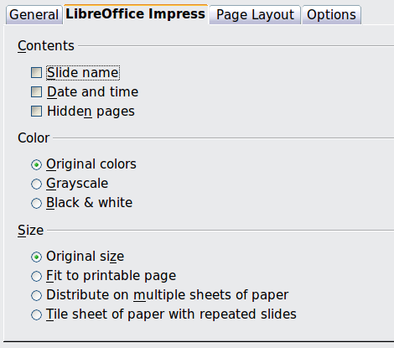
Figura 5: Selecionando outras informações para imprimir

Imprimindo em preto e branco (em uma impressora colorida)
Podemos querer imprimir os slides em preto e branco ou em escala de cinza em uma impressora colorida. Para fazer isto, escolha entre Escala de cinza ou Preto & branco na seção Cor na guia LibreOffice Impress na caixa de diálogo Imprimir (Figura 5).

Imprimindo folhetos, notas ou Estrutura de tópicos no Impress
A caixa Documentos também lhe dá a opção de imprimir Folhetos, Notas, ou uma Estrutura de tópico.
Folhetos imprimi os slides em tamanho reduzido na página, de um a nove slides por página. Os slides podem ser impressos horizontalmente (paisagem) ou verticalmente (retrato) na página.
Notas imprime um único slide por página com todas as notas inseridas para este slide na visualização Notas.
Estrutura de tópicos imprime o título e cabeçalhos de cada slide no formato estrutura de tópicos.
Para imprimir folhetos, notas, ou estrutura de tópicos:
- Na seção Imprimir na caixa de diálogo Imprimir, selecione a opção desejada na caixa Documento.
- Para folhetos, podemos escolher quantos slides imprimir por página, e a ordem em que eles são impressos.
- Clique no botão Imprimir.
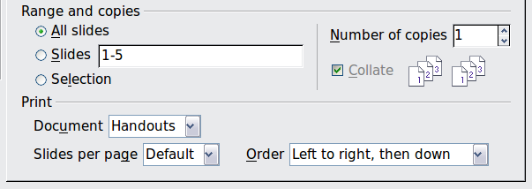Figura 6: Imprimindo folhetos

Seleção de opções de impressora padrão
Seleções na caixa de diálogo Imprimir sobrepor-se as configurações padrão. Para especificar configurações padrão para impressora, use Ferramentas → Opções → LibreOffice → Imprimir,
Outras configurações de impressora são encontrados em Ferramentas → Opções → LibreOffice → Imprimir, como mostrado na Figura 5. Use esta página para especificar as configurações de qualidade para impressão, e se ter o Impress para avisá-lo se o tamanho do papel ou orientação de seu documento não corresponder as configurações da impressora. (a seguir o correto)
Seleções na caixa de diálogo Imprimir sobrepor-se as configurações padrão. Para especificar configurações padrão para impressora, use Ferramentas → Opções → LibreOffice → Imprimir, Use esta página para especificar as configurações de qualidade para impressão, e se ter o Impress para avisá-lo se o tamanho do papel ou orientação de seu documento não corresponder as configurações da impressora.
Outras configurações de impressora são encontrados em na guia LibreOffice Impress na caixa de diálogo Imprimir, como mostrado na Figura 5.
Veja o Capítulo 11, Configurando e Personalizando o Impress, para mais detalhes.

Imprimindo uma brochura
Podemos imprimir uma apresentação com dois slides de cada lado de uma folha de papel, dispostos de modo que quando as páginas impressas são dobradas ao meio, os slides estão na ordem correta, para formar um livreto ou brochura.
Para imprimir uma brochura em uma impressora de lado único:
- Escolha Arquivo → Imprimir.
- Na caixa de diálogo Imprimir, na guia Geral, clique Propriedades.
- Verifique a impressora está configurada para a mesma orientação (retrato ou paisagem) como especificado configuração de página para o documento. Geralmente a orientação não importa, mas faz para folhetos. Clique OK para retornar para o diálogo Imprimir.
- Selecione a guia Layout de página na caixa de diálogo Imprimir (Figura 7).
- Selecione a opção Brochura.
- Na secção Lados da página, selecione a opção Verso / páginas à esquerda na lista suspensa Incluir.
Dica | Se sua impressora pode imprimir frente e verso automaticamente, escolha todas as páginas.
- Clique no botão Imprimir.
- Peque as páginas da impressora, vire as páginas sobre, e coloque-as de volta na impressora na orientação correta para imprimir no lado em branco. Podemos necessitar experimentar um pouco para descobrir qual é o arranjo correto para a impressão.
- Na caixa de diálogo Imprimir, na seção Lados da página, selecione a opção Frente / páginas à direita a partir do menu suspenso incluído na caixa. Clique no botão Imprimir.
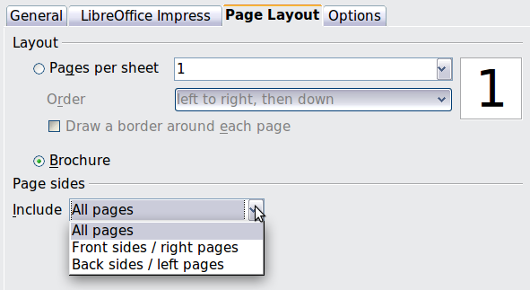
Figura 7: Imprimindo uma brochura no Impress

Exportando para PDF
O Impress pode exportar apresentações para PDF (Portable Document Format). Este formato de arquivo padrão da industria para visualização de arquivos é ideal para o envio de arquivos para outra pessoa visualizar usando o Adobe Reader ou outros visualizadores PDF.

Exportação rápida para PDF
Clique no ícone Exportar diretamente como PDF para exportar toda a apresentação, usando a configuração padrão PDF. Seremos solicitados para digitar o nome do arquivo e localização para o arquivo PDF, mas não temos a chance para escolher um intervalo de páginas ou a qualidade de impressão.

Controlar o conteúdo e qualidade PDF
Para mais controle sobre o conteúdo e qualidade do resultado PDF, use Arquivo → Exportar como PDF. A caixa de diálogo PDF abre. Esta caixa de diálogo tem cinco guias, descritas nesta seção. Faça suas seleções, e então clique Exportar. Então somos perguntados para digitar a localização e o nome do arquivo em PDF a ser criado, e clique Salvar para exportar o arquivo.

Guia geral da caixa de diálogo Opções do PDF
Na guia Geral, podemos escolher quais páginas (slides) para se incluir no PDF, o tipo de compressão a ser usado para as imagens (que afeta a qualidade das imagens no PDF), e outras opções.
Seção Intervalo
- Todas as páginas: Exporta o documento inteiro.
- Páginas especificadas: Para exportar um intervalo de slides, use o formato 3-6 (páginas 3 a 6). Para exportar slides individuais, use o formato 7:9:11 (slides 7,9, 3 11). Também podemos exportar uma combinação de intervalos de slides e slides individuais, se usarmos um formato como 3-6;8;10;12.
- Páginas selecionadas: Exporta qualquer material selecionado.
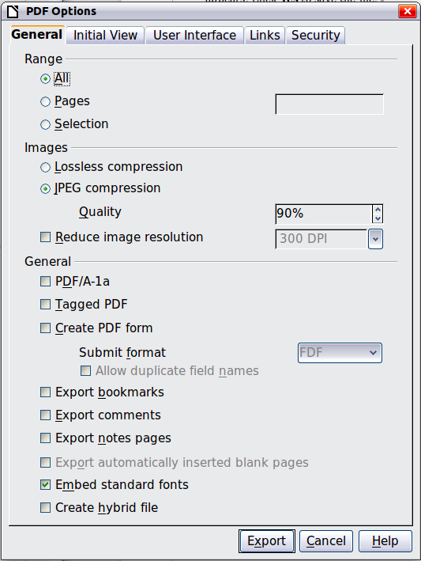
Figura 8: Página Geral da caixa de diálogo Opções do PDF
Seção Imagens
- Compressão sem perdas: Imagens são armazenadas sem qualquer perda de qualidade. Tende a fazer com arquivos grandes quando usados como fotografias. Recomendados para outros tipos de imagens ou gráficos.
- Compressão JPEG: Permite vários graus de qualidade. Um ajuste de 90% tende a trabalhar melhor com fotografia (pequeno tamanho de arquivo, pouca perda perceptível).
- Reduzir a resolução da imagem: pontos de baixo DPI (pontos por polegada) tem baixa qualidade. Para visualização em uma tela de computador, geralmente uma resolução de 72dpi (para Windows) ou 96dpi (GNU/Linux) é suficiente, enquanto que para a impressão geralmente é preferível usar pelo menos 300 ou 600dpi, dependendo da capacidade da impressora. Maior configuração de dpi aumentam muito o tamanho do arquivo exportado.
Note | Imagens EPS (Encapsulated PostScript) com visualizações incorporadas são exportadas somente como espaços reservados vazios.
Seção Geral
- PDF/A-1a: PDF/A é um padrão ISO para preservação a longo prazo de documentos, por incorporação de todas as informações necessárias para reprodução fiel (como fontes) enquanto proibindo outros elementos (incluindo formas, segurança, e criptografia). Marcas são escritas em PDF. Se selecionarmos PDF/A-1ª, os elementos proibidos são acinzentados (não disponíveis).
- PDF marcado: PDF marcado contém informações sobre a estrutura do conteúdo do documento. Isso pode ajudar a exibir o documento em dispositivos com telas diferentes, e ao usar o software leitor de tela. Algumas marcas que são exportadas são tabelas de conteúdo, hyperlinks, e controles. Esta opção pode aumentar significativamente o tamanho do arquivo.
- Criar formulário PDF – Formato para submissão: Escolha o formato de envio de submissão a partir do arquivo PDF. Essa configuração substitui a propriedade URL do controle que definimos no documento.. Há apenas uma configuração comum válida para o documento todo: PDF (envia todo o documento), FDF (envia o conteúdo de controle), HTML, e XML. Na maioria das vezes iremos escolher o formato PDF.
- Exportar marcadores: Exportação de nomes de slide como “marcadores” (uma tabela de lista de conteúdo exibida por alguns leitores PDF, incluindo o Adobe Reader).
- Exportar anotações: Exporta anotações como notas de PDF. Podemos não querer isso!
- Exportar páginas de anotações: Exportar um conjunto de páginas de notas após o conjunto de slides.
- Exportar páginas em branco inseridas automaticamente: Não usado no Impress.
- Incorporar fontes padrão: Normalmente as 14 fontes PostScript padrão não são incorporados em um arquivo PDF, porque software leitores PDF já contém estas fontes. No entanto, podemos optar por incorporar estas fontes em todos os documentos PDF criados pelo LibreOffice para melhorar a precisão de exibição em visualizadores PDF. Fontes incorporadas também exigidos em algumas impressoras.
- Criar arquivo híbrido: quando a extensão Import PDF está instalada, essa opção exporta o documento como um arquivo PDF, contendo dois formatos de arquivo: PDF e ODP.

Guia Visualização inicial da caixa de diálogo Opções do PDF
Na guia Visualizações inicial, podemos escolher como o PDF é aberto por padrão em um visualizador PDF. As seleções devem ser auto-explicativas.
- Se tivermos um Layout de Texto Complexo incorporado (em Ferramentas → Opções → Configurações de idioma → Idiomas). Uma seleção adicional está disponível em Página aberta: Primeira página esta à esquerda (normalmente, a primeira página é à direita quando usamos a opção Página aberta).


Figura 9: Guia Visualização inicial

Guia Interface do usuário na caixa de diálogo Opções do PDF
Na guia Interface do usuário, podemos escolher mais configurações para controlar como um visualizador de PDF exibe o arquivo. Algumas dessas escolhas são particularmente úteis quando estamos criando um PDF para ser usado como uma apresentação ou um display tipo quiosque.
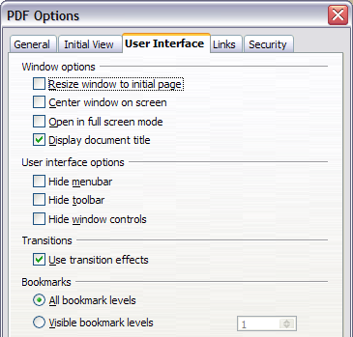Figura 10: Guia Interface do usuário
Seção Opções de janela
- Redimensionar a janela à página inicial: Faz a janela do visualizador PDF redimensione para caber na primeira página do PDF.
- Centralizar a janela na tela: Faz a janela do visualizador PDF para ser centralizado na tela do computador.
- Abrir no modo tela inteira: Faz o visualizador PDF abrir em tela cheia ao invés de uma janela menor.
- Exibir o título do documento: Faz o visualizador PDF para exibir o título do documento na barra de título
Seção Opções da interface do usuário
- Ocultar a barra de menu: Faz o visualizador PDF oculte a barra de menu.
- Ocultar a barra de ferramentas: Faz o visualizador PDF oculte a barra de ferramentas.
- Ocultar os controles de janela: Faz o visualizador PDF oculte outros controles da janela.
Seção Transições
Inclui efeitos de transições de slides no Impress como os respectivos efeitos PDF.
Seção Marcadores
Seleciona como muitos níveis de títulos são exibidos como marcadores. Se Exportar marcadores é selecionado na guia Geral.

Guia Vínculos da caixa de diálogo Opções do PDF
Na guia Vínculos, podemos escolher como os vínculos são exportados para o PDF.

Figura 11: Guia Vínculos na caixa de diálogo Opções do PDF
Exportar marcadores como destinos nomeados
Se tivermos definido marcadores Writer, Impress ou chamar nome de slides ou nomes de folhas Calc, esta opção exportá-los como “destinos nomeados' para que páginas Web e documentos PDF podem vincular.
Converter referências do documento em destinos PDF
Se tivermos definido vínculos para outros documentos com extensão OpenDocument (tais como .ODT, .ODS, e .ODP), esta opção converte os nomes de arquivos .PDF em documento PDF exportado.
Exportar URLs relativas ao sistema de arquivos
Se tivermos definido vínculos em um documento, esta opção exporta esses vínculos para o PDF.
Vínculos entre documentos
Define o comportamento dos vínculos clicados no arquivo PDF.

Guia Segurança da caixa de diálogo Opções do PDF
Exportação PDF inclui opções para criptografar o PDF (por isso não pode ser aberto sem uma senha) e aplicar características Digital rights management (DRM).
Nota | Configurações de permissão só serão eficazes se o visualizador PDF do usuário respeite as configurações.
- Com um conjunto de senha de abertura, o PDF pode ser aberto apenas com a senha. Depois de aberto, não há restrições sobre o que o usuário pode fazer com o documento (por exemplo, imprimir, copiar, ou alterá-lo).
- Com um conjunto de senha de permissão, o PDF pode ser aberto por qualquer pessoa, mas suas permissões podem ser restritas. Veja as opções na Figura 12.
- Com ambos os conjuntos de senha de abertura e senha de permissão, o PDF pode ser aberto apenas com a senha correta, e suas permissões podem ser restringidas.
A Figura 13 mostra a caixa de diálogo suspensa exibida quando clicamos no botão Definir senhas na guia Segurança na caixa de diálogo Opções do PDF.
Depois de definir uma senha de permissão, as outras escolhas na guia de segurança (mostrado na Figura 12) se tornam disponíveis. Estas seleções devem ser autoexplicativo.

Figura 12: guia Segurança
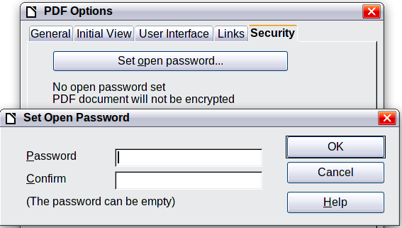
Figura 13: Configurando uma senha para criptografar um PDF

Exportando como um arquivo Flash
Formato de arquivo Macromedia Flash (.SWF) foi criado para armazenar animação para páginas da web. Porque quase todos os navegadores reproduzem filmes em Flash (o Adob Flash Player está disponível como um download grátis para aqueles sem capacidade de Flash nos navegadores), esses arquivos podem ser visualizados por qualquer pessoa. Com o LibreOffice podemos exportar apresentações de slides Impress como um arquivo .SWF. Para baixar a última versão do Adobe Flash Player para seu sistema operacional vá em: http://www.adobe.com/products/flashplayer/
Nota | Salvando no formato Flash não retem animação e transições de slide.
Para exportar a apresentação como um arquivo Flash (SWF):
- Escolha Arquivo → Exportar.
- Selecione o local onde queremos salvar o arquivo e digite um nome para o arquivo.
- Abaixo em Tipo, selecione Macromedia Flash (SWF) (.swf) e clique Salvar.

Exportando como páginas web (arquivos HTML)
Podemos exportar apresentações como uma série de páginas web que podem ser visualizada em qualquer navegador.
Nota | Salvando como página da web (formato HTML) não retem animação e transições de slide.
- Selecione Arquivo → Exportar e escolha Documento HTML como o tipo de arquivo.
- Crie uma pasta para os arquivos, forneça um nome para o arquivo HTML resultante, e clique Salvar. O assistente Exportar HTML abre.
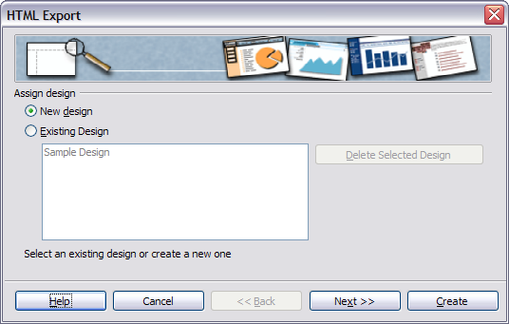Figura 14: Exportar HTML – escolha um desing
- Escolha um design para todas as páginas, que a partir de um projeto existente ou criando um novo. Se não tiver salvo um projeto previamente, a escolha Desing existente não é disponível.
- Clique Próximo para selecionar o tipo de página web para criar.
  - Formato HTML padrão: uma página para cada slide, com links de navegação para passar de slide para slide.
  - HTML padrão com quadros: uma página com uma barra de navegação do lado esquerdo: usa título do slide como links de navegação. Clique nos links para exibir páginas no lado direito.
  - Automático: uma página para cada slide, com cada página definida com a atualização etiqueta para um navegador de ciclos automaticamente de uma página para a próxima.
  - WebCast: gera um aplicativo ASP ou Perl para exibir os slides. Infelizmente o LibreOffice não tem suporte para PHP ainda.
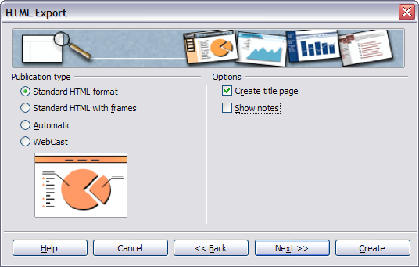Figura 15: Exportar HTML – Escolha o tipo de publicação
- Decida como as imagens serão salvadas (PNG, GIF, ou JPG) e qual a resolução a usar. Quando escolhermos uma resolução, considere que a maioria dos telespectadores possam ter. Se usarmos uma alta resolução, então um espectador com monitor de média resolução terá que se deslocar para os lados para ver o slide – provavelmente não desejável.
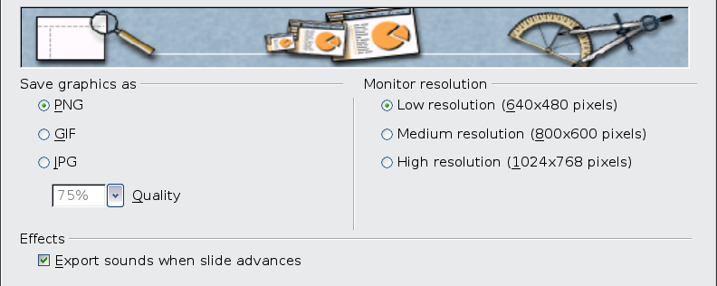Figura 16: Exportar HTML – Escolha o tipo gráfico
- Se Criar página de título foi criada no passo 4, forneça a informação para ela na próxima página. O título contém um nome de autor, endereço de e-mai. E página inicial, juntamente com qualquer informação adicional que desejamos incluir.
Esta página do Assistente não exibirá se Criar página de título não foi escolhido.
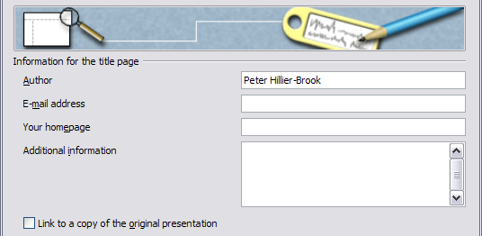
Figura 17: Exportar HTML – página informação de título
- Escolha o estilo do botão de navegação para usar para ir de uma página para outra. Se não escolhermos nenhuma, o LibreOffice criará um navegador de texto.
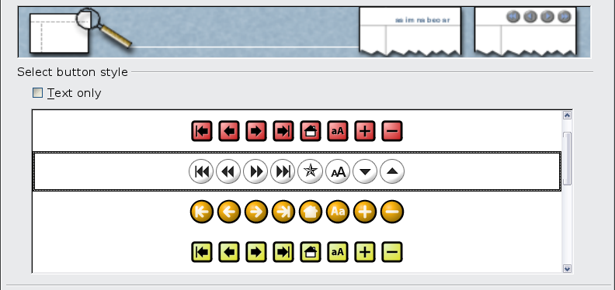Figura 18: Exportar HTML – Escolha o estilo de navegação
- Selecione o esquema de cores para as páginas web. Esquemas disponíveis incluem os esquemas de documentos existentes, um navegador baseado em cores, e um esquema definido completamente pelo usuário. Podemos salvar um novo esquema de modo que ele aparecerá na primeira página do assistente Exportar HTML.
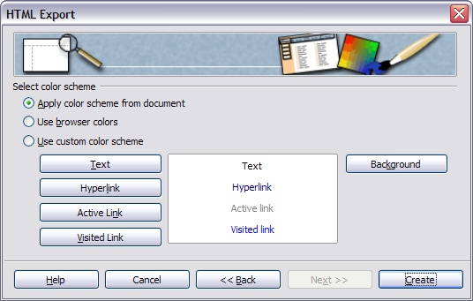Figure 19: Exportar HTML – Escolha esquema de cores
- Clique Criar para gerar os arquivos HTML. Se este é um novo design, uma pequena caixa de diálogo aparece. Se quisermos reutilizar este design, podemos dar-lhe um nome e salvá-lo. Caso contrário, clique Não salvar.
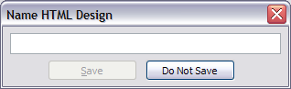
Figura 20: Nomeando o design

Enviar por e-mail uma apresentação
O LibreOffice fornece várias maneiras de forma rápida e facilmente enviar um documento Writer como um anexo de e-mail em um dos três formatos: .ODP (OpenDocument Presentation, formato padrão LibreOffice), PPT (formato Microsoft PowerPoint), ou PDF.
Para enviar o documento atual em formato .ODP:
- Escolha Arquivo → Enviar → E-mail com o documento anexado. O LibreOffice abre um novo e-mail em seu programa padrão de e-mail. O documento é anexado.
- Em seu programa de e-mail, digite o destinatário, assunto e qualquer texto que deseje adicionar, em seguida envie o e-mail.
Arquivo → Enviar → E-mail com a apresentação no formato OpenOffice Apresentação tem o mesmo efeito.
Se escolhermos E-mail com o documento no formato Microsoft PowerPoint Apresentação, o LibreOffice primeiro cria um arquivo .PPT e então abre seu programa com o arquivo PPT anexado. O arquivo PPT não é salvo em seu computador.
Da mesma forma, se escolhermos E-mail com o documento em formato PDF, o LibreOffice primeiro cria um PDF usando suas configurações padrão PDF (como quando usamos o botão Exportar diretamente como PDF na barra de ferramentas) e então abra seu programa de e-mail com o arquivo PDF anexado. O arquivo PDF não é salvo em seu computador.
Dica | Se quisermos manter uma cópia do arquivo .PPT ou .PDF, bem como e-mail para alguém, primeiro salve ou exporte a apresentação, para o formato desejado, então anexe-a a um e-mail de maneira usual.

Assinatura digita de documentos
Para assinar um documento digitalmente, necessitamos de uma chave pessoal, também conhecida como certificado. Uma chave pessoa é armazenada em seu computador como uma combinação de uma chave privada, que deve ser mantida em segredo, e uma chave pública, que podemos adicionar aos documentos quando assiná-los. Podemos obter um certificado com uma autoridade certificada, que pode ser uma empresa privada ou uma instituição governamental.
Quando aplicamos uma assinatura digital em um documento, uma espécie de verificação é computada a partir do conteúdo do documento além d sua chave pessoal. A verificação e sua chave pública são armazenados juntamente com o documento.
Quando alguém depois abre o documento em qualquer computador com uma versão recente do LibreOffice, o programa irá calcular a verificação novamente e compará-la com a verificação armazenada. Se ambas são as mesmas, o programa irá indicar que vemos o documento original, inalterado. Além disso, o programa pode mostrar-lhe as informações da chave pública do certificado. Podemos comparar a chave pública com a chave pública que é publicada no site web da autoridade de certificação.
Sempre que alguém muda algo no documento, esta mudança quebra a assinatura digital.
No sistema operacional Windows, os recursos do Windows de validação de uma assinatura são usados. Nos sistemas Solaris e Linux, os arquivos que são fornecidos pelo Thunderbird, Mozila ou Firefox são usados. Para uma descrição mais detalhada de como obter e gerenciar um certificado, e validação de assinatura, veja “assinaturas digitais” na ajuda do LibreOffice.
Para assinar um documento:
- Escolha Arquivo → Assinaturas digitais.
- Se não tivermos salvo o documento desde a última alteração, uma mensagem aparece. Clique Sim para salvar o arquivo.
- Após salvar, veremos a caixa de diálogo Assinatura Digital. Clique Adicionar para adicionar uma chave pública para o documento.
- Na caixa de diálogo Selecionar Certificado, selecione seu certificado e clique OK.
- Veremos novamente a caixa de diálogo Assinaturas digitais, onde podemos adicionar mais certificados se desejarmos. Clique OK para adicionar a chave pública para salvar o arquivo.
Um documento assinado mostra um ícone na barra de status. Podemos clicar duas vezes no ícone para ver o certificado.

Removendo dados pessoais
Podemos querer que os dados pessoais, versões, notes, informações ocultas, ou mudanças registradas são removida a partir de arquivos antes de enviá-los para outras pessoas ou criar PDFs a partir deles.
Em Ferramentas → Opções → LibreOffice → Segurança → Opções podemos definir o LibreOffice para lembrar (avisar) quando arquivos contém certas informações e remover informações pessoais automaticamente quando salvamos o arquivo ou quando criamos um PDF.
Para remover pessoal e alguns outros dados de um arquivo, vá em Arquivo → Propriedades. Na guia Geral, desmarque Utilizar os dados do usuário e então clique o botão Redefinir. Isso remove os nomes nos campos criados e modificados, exclui as datas de modificação e impressão, e redefine o tempo de edição para zero, a data de criação até a data atual e hora, e do número da versão para 1. Não esqueça de clicar OK para salvar as alterações.

Abrindo e salvando um arquivo PowerPoint
O formato de arquivo LibreOffice Impress é altamente compatível com o formato PowerPoint. Podemos abrir uma apresentação PowerPoint no Impress, editá-lo, então salvá-lo em seu formato original PowerPoint ou no formato de Apresentação OpenDocument Impress. Também podemos criar uma nova apresentação no Impress e salvá-lo como arquivo PowerPoint.
Cuidado   | Existem algumas diferenças entre arquivos OpenDocument (.odp) e PowerPoint (.ppt, .pptx) arquivos em texto e formatação e gráficos, animações, transições, e campos. Para melhores resultados, evitar o uso de recursos que não totalmente suportados em ambos os formatos.

Salvando um arquivo Impress como um arquivo PowerPoint
- Escolha Arquivo → Salvar como na barra de menu.
- Selecione a localização onde desejamos salvar o arquivo PowerPoint e digite um nome para o arquivo.
- Abaixo em Salvar como tipo, escolha Microsoft PowerPoint 97/2000/XP/2003 (.ppt) ou XML do Microsoft PowerPoint 2007/2010 (.pptx).
- Clique Salvar. Se tivermos a opção “Avisar quando não for salvar em formato ODF ou padrão” definida em Ferramentas → Opções → Carregar/Salvar → Geral a mensagem mostrada na Figura 21 aparece. Clique Utilize o formato Microsoft PowerPoint 97/2000/XP/2003 para confirmar que queremos salvar o arquivo no formato Power Point. Podemos desmarcar a caixa de verificação Avisar quando não for salvar em formato ODF ou padrão para não exibir a mensagem novamente a menos que o reativemos nas opções.
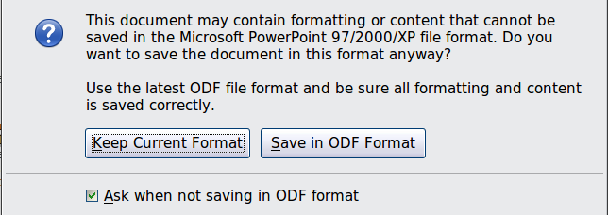
Figura 21: Mensagem de aviso quando salvamos no formato PowerPoint
Dica | Sempre salve seu trabalho no formato OpenDocument Impress (.odp) antes de salvar no formato Microsoft. Manter o arquivo Impress como cópia de seu trabalho: se necessitarmos alterar a apresentação, mude-a no versão Impress e então salve-o novamente como PowerPoint. Estaremos muito menos propenso a ter problemas quando abrirmos o arquivo previamente salvado no formato PowerPoint, editá-lo, e salvá-lo novamente.

Abrindo um arquivo PowerPoint no Impress
Se recebermos um arquivo de alguém em formato PowerPoint e necessitarmos editá-lo no Impress, veja como:
- No LibreOffice, escolha Arquivo → Abrir na barra de menu.
- Abaixo em Arquivos do tipo, escolha todos arquivos (*.*) ou Apresentação ou Microsoft PowerPoint 97/2000/XP/2003 ou XML do PowerPoint 2007/2010 da lista suspensa.
- Navegue para o arquivo PowerPoint, selecione-o, e clique Abrir.
O arquivo PowerPoint pode agora ser editado e salvado como um arquivo Impress ou arquivo PowerPoint. Para salvar como um arquivo Impress, escolha Apresentação ODF (.odp) como Salvar como tipo.

